Scurt istoric

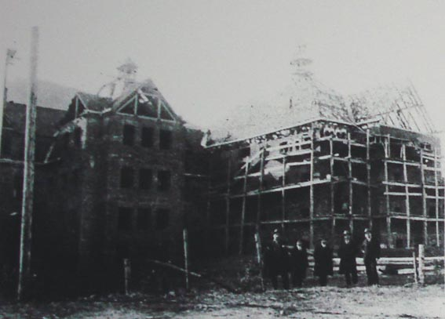

**27 septembrie 1907**

- Decretul imparatesc austriac hotara intemeierea unui gimnaziu complet cu 8 clase in Campulung Moldovenesc ;  
- Un rol important in infiintarea acestui gimnaziu l-a avut deputatul de Campulung in parlamentul austriac din acea vreme, contele Franz Bellegarde  
**3 octombrie 1907**  
- Decretul Ministerului de culte si instructiunea acestuia nr. 40301/3.10.1907 reglementa statutul noului gimnaziu: un director, 10 cadre didactice si “un servitor definitiv”.

**Primul director:** profesor dr. Daniil Verenca venit de la Cernauti.  
**Printre primiii profesori:** Modest cavaler de Sorocean si Dimitrie Logigan, Ion Stefureac.  
**Limbile de predare:** 1907-1918 – romana si germana; dupa 1918 – romana.  
**Directorul emblematic al scolii:** prof. dr. Ioan Biletchi-Albescu (1918-1941).  
**1919-** Gimnaziul de 8 clase primeste statutul de liceu sub denumirea “Dragos-Voda”.  
**1948-** Reforma comunista a invatamantului retrage numele “Dragos-Voda” schimbandu-l cu cel de “Scoala Medie”.  
**1957**- Semicentenarul scolii, se revine la numele “Dragos-Voda”.  
**2001**- Liceul devine Colegiu National.  
**27 octombrie 2007:** Sarbatoarea Centenarului

**Misiune, Viziune, Ţinte Strategice**

 I.  ARGUMENT

* Asigurarea cadrului organizatoric şi funcţional favorabil creşterii calităţii serviciilor educaţionale în şcoală, care să permită tinerilor absolvenţi o mai bună orientare într-o economie şi o societate bazată pe cunoaştere, pentru atingerea acestor finalităţi;
* Asigurarea unui management educaţional care să faciliteze performanţele cadrelor didactice şi elevilor;
* Realizarea unui parteneriat real între şcoală şi comunităţile educaţionale locale, naţionale şi europene.

II. MISIUNEA

Colegiul Naţional  „Dragoş-Vodă” Câmpulung Moldovenesc are drept scop realizarea politicilor şi programelor de dezvoltare ale învăţământului preuniversitar în profil teritorial, asigurarea cadrului organizatoric şi funcţional favorabil creşterii calităţii serviciilor educaţionale  în şcoală care să permită tinerilor absolvenţi o mai bună orientare într-o economie şi o societate bazată pe cunoaştere.

III. VIZIUNEA

Perspectiva echipei manageriale este promovarea unui învăţământ orientat pe valori, creativitate, cunoştinţe fundamentale şi specifice care să permită dobândirea competenţelor-cheie de către elevi în vederea realizării accesului acestora pe piaţa muncii.

 IV. ŢINTE STRATEGICE

Ca parte a sistemului şi şcoala simte necesitatea clarificării identităţii sale. În acest sens este necesară regândirea la nivelul fiecărei şcoli a misiunii acesteia precum şi a ţintelor strategice vizate în dezvoltarea şcolii astfel încât misiunea sa să nu rămână doar un deziderat.  Obiectivele sistemului educaţional românesc se referă la rolul educaţiei de bază din perspectiva învăţării pe parcursul întregii vieţi.

În conformitate cu situaţia existentă în România, în contextul Reformei Învăţământului şi a normelor U.E., Colegiul Naţional „Dragoş-Vodă” şi-a propus următoarele ţinte strategice:

1. Reconsiderarea managementului în vederea creşterii prestigiului colegiului la nivel local şi naţional prin înfiinţarea unei clase de gimnaziu (a V-a).  
2. Stimularea performanţei în învăţământ şi promovarea cercetării ştiinţifice orientate pe nevoile şcolii şi comunităţii.  
3. Promovarea şi asigurarea de şanse egale în educaţie.  
4. Asigurarea unui învăţământ de calitate şi a unui climat socio-profesional optim.  
5. Implicarea şcolii în acţiuni de cooperare.  
6. Iniţierea şi derularea unor activităţi educative în vederea susuţinerii candidaturii de Şcoală Europeană.  
7. Promovarea imaginii şcolii în contextul climatului concurenţial actual de descentralizare şi autonomie instituţională.

**Plan de Şcolarizare**

Colegiul Naţional “Dragoş-Vodă” oferă:

*- Studii liceale cu o durată de 4 ani, pe 4 profiluri teoretice: 2 reale: matematică-informatică şi ştiinţe ale naturii, respectiv 2 umane: filologie şi ştiinţe sociale.*

* Profilul **Matematică-Informatică** – **2 clase** oferă elevilor şansa de a studia intens aceste două discipline, cu un orar dominat de ***Informatică****, cu până la 4 ore/saptămână,* ***Matematică*** *– 4 ore/saptămână şi* ***Fizică*** *– 3 ore/săptămână.*
* Profilul **Ştiinţe ale Naturii** – **2 clase** are un orar axat pe studiul ***Fizicii*** – 3 ore/săptămână, ***Chimiei*** – 2 ore/săptămână şi ***Biologiei*** – 2 ore/săptămână.
* Profilul **Filologie** – **2 clase** (Engleză / Franceză) este în preponderent format din ore de ***Limba şi Literatura Română***, ***Limba Engleză*** şi ***Limba Franceză***, cu până la 5 ore/săptămână fiecare.
* Profilul **Ştiinţe Sociale** – **1 clasă** are în componenţă ore de ***Istorie****,* ***Limba şi Literatura Română****,* ***Limba Franceză*** *şi* ***Limba Engleză****, cu pană la 3 ore/săptămână.*

*- Studii gimnaziale cu o durată de 4 ani, oferta educaţională cuprinzând învăţarea unui instrument muzical, atelier de pictură, dans de societate.*

* O clasă a V-a cu limba străină 1 -***Limba Engleză***  şi limba străină 2 – ***Limba Germană****.*

Colegiul asigură condiţii deosebite: program de studii doar dimineaţa, laboratoare moderne, sală de spectacole la standarde europene, acoperind majoritatea preferinţelor elevilor în materie de învăţământ.